Test

Nom : __________________ Classe : __________________ Date : ______________

Déterminants de la condition physique
Force musculaire | Endurance organique | Endurance musculaire | Flexibilité

Compléter chacune des définitions suivantes en y indiquant le déterminant de la condition physique approprié.

1.  _______________________________  est la force pouvant être exercée par un muscle ou un groupe de muscles pendant l’effort. | 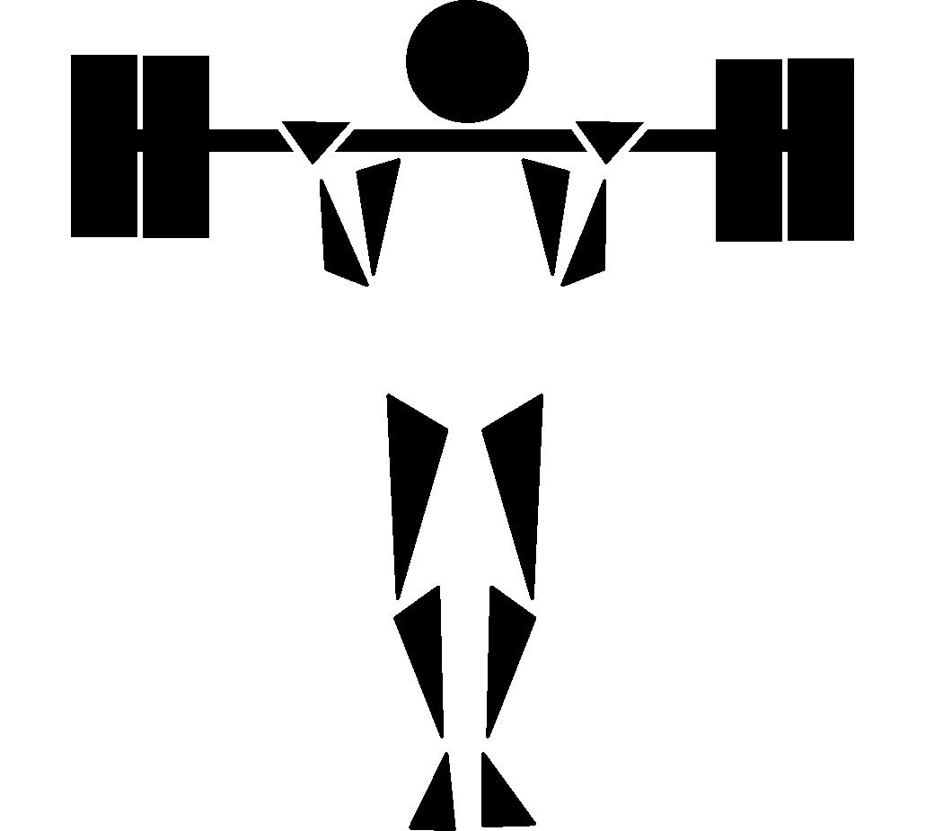
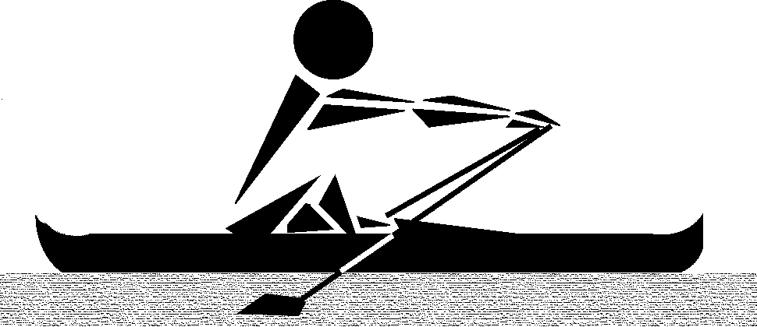 | 2.  _______________________________  est la capacité d'un muscle ou d'un groupe de muscles à exercer une force pendant une période prolongée sans fatigue.
3.  _______________________________  est la capacité du cœur, des vaisseaux sanguins et des poumons à fournir l'oxygène nécessaire aux muscles pendant une période prolongée d'activité. | 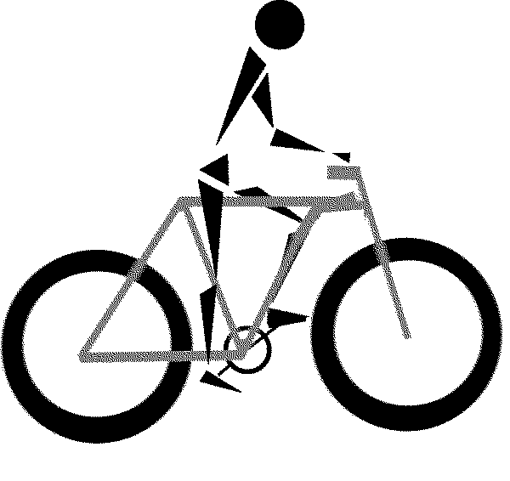
4.
______________________________
est l’amplitude et la facilité d’exécution du mouvement autour d’une articulation.

